**Введение**

В современном мире комфорт и надежность жилья играют ключевую роль в качестве жизни. Каждый дом, офис или коммерческое помещение начинается с грамотного проекта и качественного строительства. Для тех, кто ценит долговечность, эстетику и индивидуальный подход, создаются профессиональные строительные компании, способные воплотить любые идеи в жизнь.

С развитием технологий и материалов требования к строительству растут, а клиенты ищут надежных партнеров, которые сочетают традиционное мастерство с инновационными решениями. Поэтому сегодня как никогда востребованы фирмы, предлагающие полный цикл услуг – от проектирования до сдачи объекта "под ключ".

В рамках этого проекта мы используем современные технологии, включая HTML, CSS и JavaScript, чтобы создать для вас удобный и функциональный сайт, который наглядно представит наши проекты и услуги. Наша цель – сделать процесс выбора строительной компании простым и комфортным, предоставив интуитивно понятный интерфейс и быстрый доступ к нужной информации.

**1 Анализ задачи**

**1.1 Постановка задачи**

На учебную практику по WEB ­– программированию была поставлена задача по верстке шаблона по макету из Figma на тему: «Строительная фирма».

Требуется сверстать главную страницу сайта по макету, представленному в виде figma- ссылки: https://www.figma.com/design/r9RnpJZ6IwYEDAGiymdXBj/YouTube-Createx-Marathon?node-id=0-1&p=f&t=uC1KRdsd8FajZItm-0Задача: Разработка сайта по продаже штор с помощью HTML, CSS и JS.

Главная страница должна быть сверстана с учётом просмотра её на различных устройствах с разными разрешениями экрана, то есть иметь адаптивную верстку для просмотра на компьютере при различных разрешениях (ширина по умолчанию - 1240рх, макет соответствует ширине 800 рх), а также на мобильном телефоне (ширина экрана менее 480 рх).

Также должен быть составлен документ, который содержит в себе список элементов правил, подходящих под стилистику конкретного сайта - стайлгайд. Стайлгайд — это справка набором стандартов и требований, обязательных к соблюдению. Их необходимо использовать процессе оформления сайта. Ключевое назначение - создание единого стилистического оформительского однообразия. На основании данных из Figma стайлгайд должен включать себя следующие разделы:

* логотип;
* цветовая палитра;
* типографика;
* сетка и отступы;
* навигация, меню;
* иконки;
* кнопки, поля ввода;
* компоненты;
* пользовательские формы;
* модальные окна, алерты и т.д.

После завершения составления стайлгайда и вёрстки макета необходимо выполнить помощью CSS отдельных элементов макета в соответствии со следующими стилизацию с критериями:

* hover-эффекты;
* оформление гиперссылок;
* тени;
* оформление изображений;
* оформление(стилизация) пользовательских форм;
* трансформации;
* анимация и переходы;
* декоративные элементы;
* любые другие эффекты.

Далее необходимо добавить в сверстанный шаблон главной страницы интерактивные, динамические элементы. При их разработке необходимо писать код на JavaScript и использовать библиотеки Jquery, Jquery UI в соответствии со следующими критериями:

* работа с окнами сообщений;
* создание динамического меню и организация навигации;
* слайдеры;
* работа с изображениями через JS;
* использование библиотеки Jquery, Jquery UI;
* использование любых возможных способов JS+библиотеки.

**1.2 Инструменты разработки**

Для вёрстки данного шаблона макета будет выбрана среда Microsoft Visual Studio Code со следующими установленными расширениями: Live Preview, Russian Language, HTML CSS Support, Prettier, JavaScript (ES6) code snippets. А Также для дальнейшей работы с проектом потребуется Figma и GitHub.

Microsoft Visual Studio Code - редактор исходного кода. Позиционируется как «лёгкий» редактор кода для кроссплатформенной разработки веб- и облачных приложений. Включает в себя отладчик, инструменты для работы с Git, подсветку синтаксиса, IntelliSense и средства для рефакторинга. Имеет широкие возможности для кастомизации: пользовательские темы, сочетания клавиш и файлы конфигурации.

Figma - онлайн-сервис для разработки интерфейсов и прототипирования с возможностью организации совместной работы в режиме реального времени.

GitHub - крупнейший веб-сервис для хостинга IT-проектов и их совместной разработки.

При верстке данного шаблона использовался персональный компьютер со следующими характеристиками:

* Процессор 12th Gen Intel(R) Core (TM) i5-12500H 2.50 GHz;
* ОЗУ: 32Gb;
* память: SDD 1536Gb;
* ОС: Windows 10.

**2 Проектирование**

**2.1 Стайлгайд**

**2.1.1 Логотип и сетка**

Логотип – графический знак, эмблема или символ, используемый территориальными образованиями, коммерческими предприятиями, организации и частными лицами для повышения узнаваемости и распознаваемости в социуме. Логотип представляет собой название сущности, которую он идентифицирует, в виде стилизованных букв и/или идеограммы.

Логотип сайта представлен на рисунке 1.



Рисунок 1 – Логотип

Модульная сетка сайта для персонального компьютера (ширина 1920рх), мобильного телефона (ширина 480 рх) представлена в приложении А.

**2.1.2 Цветовая палитра сайта**

Цветовая палитра:

* Основной цвет: #2A3547 (тёмно-синий);
* Акцентный цвет: #FF6B2A (оранжевый);
* Вторичный цвет: #777777 (Серый);
* Фоновый цвет: #F5F5F5 (светло-серый).

**2.1.3 Типографика**

Типографика - сильнейший инструмент для выражения посыла в веб дизайне. С его помощью вы можете объединить текстовую и визуальную составляющие, что поможет вам достучаться до посетителя. Типографика для шаблона макета «Шторы» представлена ниже:

* Основной шрифт: Ubuntu;
* Размер шрифта: 14-70px;
* Интервал между строками в среднем составляет: 16-20px;
* Цвет текста: #787A80 (серый) и #1E212C (тёмно-синий).

**2.1.4 Навигация, меню**

Важнейшей составляющей любого сайта является навигация и меню. Частая ошибка юзабилити-сайта — это сложная или запутанная навигация, которая отталкивает клиента.

Простое правило: чем проще ориентироваться на сайте, тем быстрее пользователь найдёт необходимую информацию.

В шапке сайта пользователь без трудностей может перейти к различным разделам сайта.

Шапка сайта представлена на рисунке 2.



Рисунок 2 – Шапка сайта

Подвал данного макета схож с шапкой, а также имеет разделы «About us», «Available Positions» и так далее.

Подвал представлен на рисунке 3.



Рисунок 3 – Подвал

**2.1.5 Кнопки и поля ввода**

Интерактивные элементы пользовательского интерфейса создают основу мощных и удобных цифровых продуктов. Внимательный подход к деталям помогает создать положительный опыт взаимодействия с продуктом в целом. Кнопка является одним из самых распространенных элементов любого интерфейса.

Кнопка «Learn more about us» представлена на рисунке 4.



Рисунок 4 – Кнопка «Learn more about us»

Кнопка «Submit request» представлена на рисунке 5.



Рисунок 5 – Кнопка «Submit request»

Блок «Want to know more? Ask us a question» представлен на рисунке 6.



Рисунок 6 – Блок «Want to know more? Ask us a question»

Кнопка «view services» представлена на рисунке 7.

Рисунок 7 – Кнопка «view services»

Кнопка «view project» представлена на рисунке 8.



Рисунок 8 – Кнопка «view project»

Кнопка «view portfolio» представлена на рисунке 9.



Рисунок 9 – Кнопка «view portfolio»

Кнопка «view all news» представлена на рисунке 10.

Рисунок 10 – Кнопка «view all news»

Форма «A quick way to discuss details» представлена на рисунке 11.

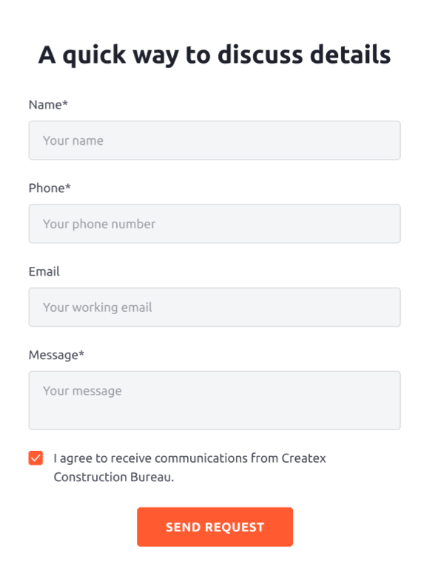

Рисунок 11 – Форма «A quick way to discuss details»

Форма «Let’s stay in touch» представлена на рисунке 12.



Рисунок 12 – Форма «Let’s stay in touch»

**2.2 Описание тестов**

При разработке проекта необходимо провести функциональные и нефункциональные тесты, включая проверку авторизации, регистрации, CRUD-операций, бизнес-логики, интеграции с API и внешними сервисами, а также тестирование производительности (нагрузка, время отклика), безопасности (защита от уязвимостей, контроль доступа),Для эффективности тесты следует автоматизировать с помощью инструментов, таких как Selenium, Postman, JUnit, интегрировать в CI/CD-процесс для оперативного выявления и устранения проблем.

Таблица 1 – Тесты на использование

|  |  |  |  |
| --- | --- | --- | --- |
| **Идентификатор** | **Приоритет** | **Заглавие и шаги выполнения** | **Ожидаемый результат** |
| **1** | **2** | **3** | **4** |
| Т – 01 | высокий | **Слайдер, правая кнопка прокрутки**  1. Открыть страницу «CreateX»;  2. Нажать на правую кнопку прокрутки на слайдере. | 1. Загружается страница «CreateX»;  2. Карусель листается вправо, появляется новое изображение. |
| Т – 02 | высокий | **Слайдер, левая кнопка прокрутки**  1. Открыть страницу «CreateX»;  2. Нажать на левую кнопку прокрутки на слайдере. | 1. Загружается страница «CreateX»;  2. Карусель листается влево, появляется новое изображение. |
| Т – 03 | высокий | **Слайдер вторая кнопка прокрутки**  1. Открыть страницу «CreateX»;  2. Нажать на вторую кнопку прокрутки на слайдере. | 1. Загружается страница «CreateX»;  2. Карусель листается вправо, появляется новое изображение. |
| Т – 04 | высокий | **Слайдер третья кнопка прокрутки**  1. Открыть страницу «CreateX»;  2. Нажать на третью кнопку прокрутки на слайдере. | 1. Загружается страница «CreateX»;  2. Карусель листается вправо, появляется новое изображение. |
| Т – 05 | высокий | **Слайдер четвёртая кнопка прокрутки**  1. Открыть страницу «CreateX»;  2. Нажать на четвёртую кнопку прокрутки на слайдере. | 1. Загружается страница «CreateX»;  2. Карусель листается вправо, появляется новое изображение. |
| Т – 06 | высокий | **Слайдер первая кнопка прокрутки**  1. Открыть страницу «CreateX»;  2. Нажать на первую кнопку прокрутки на слайдере. | 1. Загружается страница «CreateX»;  2. Карусель листается вправо, появляется новое изображение. |
| Продолжение таблицы 1 | | | |
| **1** | **2** | **3** | **3** |
| Т – 07 | средний | **Анимация при наведении**  1. Открыть страницу «CreateX» ;  2. Навести курсор на кнопку | 1. Загружается страница «CreateX»;  2. Изменяется цвет кнопки. |
| Т – 08 | средний | **Анимация при наведении**  1. Открыть страницу «CreateX»;  2. Навести курсор на изображение. | 1. Загружается страница «CreateX»;  2. Изменяется изображения. |
| Т – 09 | средний | **Анимация при наведении**  1. Открыть страницу «CreateX»;  2. Навести курсор на изображение. | 1. Загружается страница «CreateX»;  2. Изменяется размер изображения и появляется кнопка. |
| Т – 10 | высокий | **Форма «A quick way to discuss details»**  1. Открыть страницу «CreateX»;  2. В поле «Name» ввести «Мартин»;  3. В поле «Phone*» ввести «+7(123)456-78-99»;  4. В поле «email» ввести «matrinshikuta@gmail.com»;  5. Отметить флажок на чек – боксе;  6. В поле «Message*» ввести «привет мир»;  7. Нажать кнопку «send request». | 1. Загружается страница «CreateX»;  2. Изменяется размер изображения и появляется кнопка;  3. Введённое значение отображается в поле «+7(___)___-__-__»;  4. В поле «email» отображается «matrinshikuta@gmail.com»;  5. В поле отображается отмеченный чек – бокс;  6. В поле «Message*» отображается «привет мир»;  7. Переход на главную. |
| Т – 11 | средний | **Кнопка «Прокрутка вверх»**  1. Открыть страницу «CreateX»;  2. Нажать кнопку «Прокрутка вверх». | 1. Загружается страница «CreateX»;  2. Страница прокручивается наверх. |
| Т – 12 | высокий | **Форма «Let’s stay in touch»**  1. Открыть страницу «CreateX»;  2. В поле «Your email address» ввести «matrinshikuta@gmail.com»;  3. Нажать на кнопку «subscribe». | 1. Открыть страницу «CreateX»;  2. В поле «Your email address» отображаются «matrinshikuta@gmail.com»;  3. Переход на главную. |

**3 Реализация**

**3.1 Руководство программиста**

Общие требования:

Сайт должен быть разработан с помощью HTML, CSS и JS.

Сайт должен быть совместим с популярными браузерами и устройствами.

Сайт должен обеспечивать безопасность и защищенность данных клиентов.

Структура проекта:

Использовать HTML5 для создания структуры страницы.

Использовать семантические теги для улучшения доступности и поисковой оптимизации. Пример кода HTML:

     <!DOCTYPE html>

<html lang="en">

<head>

<meta charset="UTF-8">

<meta http-equiv="X-UA-Compatible" content="IE=edge">

<meta name="viewport" content="width=device-width, initial-scale=1.0">

<title>CreateX</title>

<link rel="stylesheet" href="./css/style.min.css">

<link rel="preconnect" href="https://fonts.gstatic.com" crossorigin>

<link href="https://fonts.googleapis.com/css2?family=Ubuntu:wght@400;700&display=swap" rel="stylesheet">

<link rel="stylesheet" href="https://cdn.jsdelivr.net/npm/swiper/swiper-bundle.min.css" />

<link rel="stylesheet" type="text/css" href="//cdn.jsdelivr.net/npm/slick-carousel@1.8.1/slick/slick.css" />

<link rel="stylesheet" href="https://cdn.jsdelivr.net/npm/swiper@8/swiper-bundle.min.css" />

<link rel="icon" type="image/x-icon" href="https://cdn.dribbble.com/users/2512810/screenshots/13260708/media/1d9ef5d0c6a1c5dae7c6610bca931729.jpg?compress=1&resize=400x300" />

</head>

<!-- Header -->

<header class="main-color ">

<!-- Navbar -->

<nav>

<div class="container">

<div class="navbar">

<div class="logo"> <a href="index.html"> <img src="./img/logo.svg" alt=""> </a> </div>

<ul class="menu">

<button class="menu-close">✕</button>

<li class="menu__item"><a href="#" class="menu__item-link" data-scroll>About Us</a></li>

<div class="dropdown">

<li class="menu__item"><button onclick="myFunction()" class="menu__item-link dropbtn"

data-scroll>Services <svg width="14" height="9" viewBox="0 0 16 9"

xmlns="http://www.w3.org/2000/svg">

<path class="drop-icon" fill-rule="evenodd" clip-rule="evenodd"

d="M0.292893 8.70711C-0.0976311 8.31658 -0.0976311 7.68342 0.292893 7.29289L7.29289 0.292893C7.68342 -0.0976315 8.31658 -0.0976315 8.70711 0.292893L15.7071 7.29289C16.0976 7.68342 16.0976 8.31658 15.7071 8.70711C15.3166 9.09763 14.6834 9.09763 14.2929 8.70711L8 2.41421L1.70711 8.70711C1.31658 9.09763 0.683417 9.09763 0.292893 8.70711Z" />

</svg>

</button>

</div>

</li>

<li class="menu__item"><a href="#" class="menu__item-link" data-scroll>Work</a></li>

<li class="menu__item"><a href="#" class="menu__item-link" data-scroll>News</a></li>

<li class="menu__item"><a href="#" class="menu__item-link" data-scroll>Contacts</a></li>

</ul>

<!-- Slider main container -->

<div class="info">

<div class="tell">

<img src="./img/tell.svg" alt="" class="tell__img">

<div class="tell__info">

<p class="tell__call">Call us</p>

<a href="#" class="tell__num">(405) 555-0128</a>

</div>

</div>

<div class="chat">

<img src="./img/chat.svg" alt="" class="chat__img">

<div class="chat__info">

<p class="chat__call">Talk to us</p>

<a href="#" class="chat__num">hello@createx.com</a>

</div>

</div>

</div>

<div class="burger">

<span></span>

</div>

</div>

</div>

</nav>

</header>

<!-- Main Page -->

<main>

<section class="hero">

<div class="hero-slider">

<button class="btn-reset slider-nav__btn hero__prev slider-btn">

<svg width="24" height="24" viewBox="0 0 24 24" fill="none" xmlns="http://www.w3.org/2000/svg">

<path fill-rule="evenodd" clip-rule="evenodd"

d="M9.20711 17.2071C8.81658 17.5976 8.18342 17.5976 7.79289 17.2071L3.29289 12.7071C2.90237 12.3166 2.90237 11.6834 3.29289 11.2929L7.79289 6.79289C8.18342 6.40237 8.81658 6.40237 9.20711 6.79289C9.59763 7.18342 9.59763 7.81658 9.20711 8.20711L6.41421 11L20 11C20.5523 11 21 11.4477 21 12C21 12.5523 20.5523 13 20 13L6.41421 13L9.20711 15.7929C9.59763 16.1834 9.59763 16.8166 9.20711 17.2071Z"

fill="#424551" />

</svg>

</button>

<button class="btn-reset slider-nav__btn hero__next slider-btn">

<svg width="24" height="24" viewBox="0 0 24 24" fill="none" xmlns="http://www.w3.org/2000/svg">

</svg>

</button>

<div class="swiper-pagination hero__pag"></div>

<div class="swiper-wrapper">

<div class="swiper-slide">

<div class="hero-slide">

<div class="container">

<div class="hero__content">

<h1 class="main-title main-title--home">Create<span>x</span> <br> Construction</h1>

<p class="main-descr main-descr--home">

Cras ultrices leo vitae non viverra. Fringilla nisi quisque consequat, dignissim vitae

proin ipsum sed.

Pellentesque nec turpis purus eget pellentesque integer ipsum elementum felis.

</p>

<div class="hero__btns">

<a href="" class=" btn btn--stroke btn--stroke-light">Learn more about us</a>

<a href="" class="btn-reset btn btn--fill">Submit Request</a>

</div>

</div>

</div>

</div>

</div>

<div class="swiper-slide">

<div class="hero-slide">

<div class="container">

<div class="hero__content">

<h1 class="main-title main-title--home">Create<span>x</span><br> Construction</h1>

<p class="main-descr main-descr--home">

Cras ultrices leo vitae non viverra. Fringilla nisi quisque consequat, dignissim vitae

proin ipsum sed.

Pellentesque nec turpis purus eget pellentesque integer ipsum elementum felis.

</p>

<div class="hero__btns">

<a href="" class="btn-reset btn btn--stroke btn--stroke-light">Learn more

about us</a>

<a href="" class="btn-reset btn btn--fill">Submit Request</a>

</div>

</div>

</div>

</div>

</div>

<div class="swiper-slide">

<div class="hero-slide">

<div class="container">

<div class="hero__content">

<h1 class="main-title main-title--home">Create<span>x</span><br> Construction</h1>

<p class="main-descr main-descr--home">

Cras ultrices leo vitae non viverra. Fringilla nisi quisque consequat, dignissim vitae

proin ipsum sed.

Pellentesque nec turpis purus eget pellentesque integer ipsum elementum felis.

</p>

<div class="hero__btns">

<a href="" class="btn-reset btn btn--stroke btn--stroke-light">Learn more

about us</a>

<a href="" class="btn-reset btn btn--fill">Submit Request</a>

</div>

</div>

</div>

</div>

</div>

<div class="swiper-slide">

<div class="hero-slide">

<div class="container">

<div class="hero__content">

<h1 class="main-title main-title--home">Create<span>x</span><br> Construction</h1>

<p class="main-descr main-descr--home">

Cras ultrices leo vitae non viverra. Fringilla nisi quisque consequat, dignissim vitae

proin ipsum sed.

Pellentesque nec turpis purus eget pellentesque integer ipsum elementum felis.

</p>

<div class="hero__btns">

<a href="" class="btn-reset btn btn--stroke btn--stroke-light">Learn more

about us</a>

<a href="" class="btn-reset btn btn--fill">Submit Request</a>

</div>

</div>

</div>

</div>

</div>

</div>

</div>

CSS

Использовать CSS3 для создания стилей и дизайна сайта. Пример кода CS

Использовать JavaScript для создания интерактивных элементов и функциональности сайта.

Данный код отпечатает за изменением цвета кнопки при наведении

.form__items{

padding:60px 0

}

.form__label{

padding-bottom:8px;

font-style:normal;

font-weight:400;

font-size:14px;

line-height:150%;

padding-top:20px;

color:#424551

}

.form__label--1{

padding:0

}

.form__btn{

padding:0 32px;

font-style:normal;

font-weight:700;

font-size:14px;

line-height:44px;

display:-webkit-box;

display:-ms-flexbox;

display:flex;

margin:0 auto;

letter-spacing:.5px;

text-transform:uppercase;

background:#ff5a30;

border-radius:4px;

color:#fff

}

.form__btn:hover{

background:#fc3300

}

.form__btn--1{

margin-top:40px

}

.form__form{

padding:24px;

display:-webkit-box;

display:-ms-flexbox;

display:flex;

-webkit-box-orient:vertical;

-webkit-box-direction:normal;

-ms-flex-direction:column;

flex-direction:column

}

.form__form--1{

padding:0

}

.form__item-li{

padding-bottom:48px;

background:#fff;

margin-left:auto;

max-width:495px;

border:1px solid #e5e8ed;

-webkit-box-shadow:0 60px 80px -20px rgba(30,33,44,.16),0 26px 24px -10px rgba(30,33,44,.1),0 12px 10px -6px rgba(30,33,44,.08),0 4px 4px -4px rgba(30,33,44,.05);

box-shadow:0 60px 80px -20px rgba(30,33,44,.16),0 26px 24px -10px rgba(30,33,44,.1),0 12px 10px -6px rgba(30,33,44,.08),0 4px 4px -4px rgba(30,33,44,.05);

border-radius:4px

}

.form__title{

padding-top:48px;

padding-bottom:0;

font-style:normal;

font-weight:700;

font-size:28px;

line-height:150%;

color:#1e212c;

text-align:center

}

Данный код отвечает за тень и градиентную заливку при наведении

.gotop {

width: 40px;

height: 40px;

background-color: #ff5a30; /* Основной цвет фона */

border: none;

border-radius: 50%;

cursor: pointer;

display: flex;

align-items: center;

justify-content: center;

transition: all 0.3s ease;

padding: 0; /* Убираем стандартные отступы у button */

outline: none; /* Убираем стандартный outline */

margin-top: 26px; /* Опускаем кнопку на 10px */

}

.gotop:hover {

background-color: #e04a26; /* Темнее на 10% при наведении */

transform: translateY(-2px); /* Эффект "поднятия" */

box-shadow: 0 4px 8px rgba(255, 255, 255, 0.3); /* Тень при наведении */

}

.gotop:active {

transform: translateY(0); /* Возвращаем на место при нажатии */

box-shadow: 0 2px 4px rgba(255, 255, 255, 0.3); /* Меньшая тень при нажатии */

}

.gotop svg {

width: 18px;

height: 18px;

stroke: white; /* Белая иконка */

transition: transform 0.3s ease;

}

.gotop:hover svg {

transform: translateY(-2px); /* Иконка тоже "поднимается" */

}

Данный код отвечает за появление картинки вместо блока при

.service__item-content{

z-index:100;

display:-webkit-box;

display:-ms-flexbox;

display:flex;

-webkit-box-orient:vertical;

-webkit-box-direction:normal;

-ms-flex-direction:column;

flex-direction:column;

-webkit-box-pack:center;

-ms-flex-pack:center;

justify-content:center;

-webkit-box-align:center;

-ms-flex-align:center;

align-items:center

}

.service__list{

display:-webkit-box;

display:-ms-flexbox;

display:flex;

-webkit-box-pack:justify;

-ms-flex-pack:justify;

justify-content:space-between;

gap:30px;

padding-top:60px

}

.service__item{

background:#fff;

display:-webkit-box;

display:-ms-flexbox;

display:flex;

-webkit-box-pack:center;

-ms-flex-pack:center;

justify-content:center;

-webkit-box-align:center;

-ms-flex-align:center;

align-items:center;

-webkit-box-orient:vertical;

-webkit-box-direction:normal;

-ms-flex-direction:column;

flex-direction:column;

border:1px solid #e5e8ed;

-webkit-box-shadow:0 80px 80px -20px rgba(154,156,165,.08),0 30px 24px -10px rgba(154,156,165,.05),0 12px 10px -6px rgba(154,156,165,.04),0 4px 4px -4px rgba(30,33,44,.03);

box-shadow:0 80px 80px -20px rgba(154,156,165,.08),0 30px 24px -10px rgba(154,156,165,.05),0 12px 10px -6px rgba(154,156,165,.04),0 4px 4px -4px rgba(30,33,44,.03);

border-radius:4px;

width:285px;

height:285px;

position:relative

}

.service__item::before{

position:absolute;

content:"";

left:0;

right:0;

top:0;

bottom:0;

background-image:url(../img/service1.jpg);

opacity:0;

background-size:contain;

background-repeat:no-repeat;

background-position:center;

-webkit-transition:opacity .3s ease-in-out;

-o-transition:opacity .3s ease-in-out;

transition:opacity .3s ease-in-out;

z-index:10

}

.service__item::after{

position:absolute;

content:"";

left:0;

right:0;

top:0;

bottom:0;

background:rgba(30,33,44,.6);

opacity:0;

-webkit-transition:opacity .3s ease-in-out;

-o-transition:opacity .3s ease-in-out;

transition:opacity .3s ease-in-out;

z-index:11

}

.service__item:hover::before{

opacity:1

}

.service__item:hover::after{

opacity:1

}

.service__item:hover .src{

fill:#fff

}

.service__item:hover .service__subtitle{

color:#fff

}

Данный код отвечает за поднятие текста при наведении

.footer__subinfo{

opacity:.6;

font-style:normal;

font-weight:400;

font-size:16px;

line-height:160%;

color:#fff

}

.footer__subinfo span{

opacity:.6

}

.footer__subinfo:hover{

color:#ff5a30;

-webkit-transition:.3s ease;

-o-transition:.3s ease;

transition:.3s ease;

-webkit-transform:translateY(-3px);

-ms-transform:translateY(-3px);

transform:translateY(-3px)

}

.footer path:hover{

fill:#ff5a30;

-webkit-transition:.3s ease;

-o-transition:.3s ease;

transition:.3s ease;

-webkit-transform:translateY(-5%);

-ms-transform:translateY(-5%);

transform:translateY(-5%)

}

Использовать библиотеку jQuery для упрощения написания JS-кода.

Данный код делает бургер кликабельным

function burgerMenu() {

const burger = document.querySelector(".burger"),

menu = document.querySelector(".menu"),

body = document.querySelector("body"),

info = document.querySelector(".info"),

closeButton = document.querySelector(".menu-close"); // Добавляем кнопку закрытия

function toggleMenu() {

menu.classList.toggle("active");

burger.classList.toggle("active-burger");

body.classList.toggle("locked");

info.classList.toggle("active");

}

// Открытие/закрытие по клику на бургер

burger.addEventListener("click", toggleMenu);

// Закрытие по кнопке внутри меню

if (closeButton) {

closeButton.addEventListener("click", toggleMenu);

}

// Закрытие при ресайзе

window.addEventListener("resize", () => {

if (window.innerWidth > 991.98) {

menu.classList.remove("active");

burger.classList.remove("active-burger");

body.classList.remove("locked");

info.classList.remove("active");

}

});

}

Данный код делает слайдер кликабельным влево вправо

const heroSliderSpeed = 1500,

bodyStyles = window.getComputedStyle(document.body),

fooBar = bodyStyles.getPropertyValue("--hero-slider-speed");

document.body.style.setProperty("--hero-slider-speed", "1500ms");

const swiperWap = new Swiper(".hero-slider", {

slidesPerView: 1,

pagination: {

el: ".hero__pag",

type: "bullets",

clickable: !0

},

speed: 1500,

autoplay: {

delay: 1e3

},

navigation: {

nextEl: ".hero__next",

prevEl: ".hero__prev"

},

on: {

init: function() {

document.querySelectorAll(".hero__pag .swiper-pagination-bullet").forEach((e => {

e.innerHTML = '<span class="hero__bar"></span>'

}))

}

}

}),

list = document.querySelector(".list"),

items = document.querySelectorAll(".blocks__item");

Данный код обрабатывает hover-эффекты через js

document.addEventListener('DOMContentLoaded', function() {

// Обработка hover-эффектов для кнопок

const buttons = {

'.btn-primary': {

default: { background: '#ff5a30' },

hover: { background: '#fc3300' }

},

'.btn-outline': {

default: { background: 'transparent', border: '1px solid #fff', color: '#fff' },

hover: { background: '#ff5a30', border: '1px solid #ff5a30', color: '#fff' }

},

'.btn--stroke': {

default: { color: '#fff', background: 'transparent', border: '1px solid #fff' },

hover: { color: '#424551', background: '#e5e8ed', border: '1px solid #e5e8ed' }

},

'.btn--fill': {

default: { background: '#ff5a30' },

hover: { background: '#fc3300' }

},

'.project__button-outline': {

default: { background: '#fff', color: '#ff5a30', border: '1px solid #ff5a30' },

hover: { background: '#ff5a30', color: '#fff' }

},

'.jobs__btn': {

default: { background: 'transparent', color: '#ff5a30', border: '1px solid #ff5a30' },

hover: { background: '#ff5a30', color: '#fff' }

},

'.jobs__sub': {

default: { background: 'transparent', color: '#ff5a30', border: '1px solid #ff5a30' },

hover: { background: '#ff5a30', color: '#fff' }

},

'.jobs__send': {

default: { background: '#ff5a30' },

hover: { background: '#fc3300' }

}

};

// Применяем hover-эффекты через JavaScript

for (const selector in buttons) {

const elements = document.querySelectorAll(selector);

const styles = buttons[selector];

elements.forEach(button => {

// Применяем стили по умолчанию

Object.assign(button.style, styles.default);

// Добавляем обработчики hover

button.addEventListener('mouseenter', () => {

Object.assign(button.style, styles.hover);

});

button.addEventListener('mouseleave', () => {

Object.assign(button.style, styles.default);

});

});

}

Данный код обрабатывает валидацию полей ввода и форм

// Валидация полей ввода

const inputFields = document.querySelectorAll('input[type="text"], input[type="email"], input[type="tel"], textarea');

inputFields.forEach(input => {

const errorMessage = document.createElement('div');

errorMessage.className = 'error-message';

errorMessage.style.display = 'none';

errorMessage.style.color = '#ff5a30';

errorMessage.style.fontSize = '12px';

errorMessage.style.marginTop = '5px';

input.parentNode.insertBefore(errorMessage, input.nextSibling);

input.addEventListener('blur', function() {

validateField(this);

});

});

function validateField(field) {

const errorElement = field.nextElementSibling;

if (field.value.trim() === '') {

showError(field, errorElement, 'Это поле обязательно для заполнения');

return false;

}

if (field.type === 'email' && !/^[^\s@]+@[^\s@]+\.[^\s@]+$/.test(field.value)) {

showError(field, errorElement, 'Пожалуйста, введите корректный email');

return false;

}

if (field.type === 'tel' && !/^[\d\s()+ -]+$/.test(field.value)) {

showError(field, errorElement, 'Пожалуйста, введите корректный номер телефона');

return false;

}

hideError(field, errorElement);

return true;

}

function showError(field, errorElement, message) {

field.style.borderColor = '#ff5a30';

errorElement.textContent = message;

errorElement.style.display = 'block';

}

function hideError(field, errorElement) {

field.style.borderColor = '#d7dadd';

errorElement.style.display = 'none';

}

// Валидация формы при отправке

const forms = document.querySelectorAll('form');

forms.forEach(form => {

form.addEventListener('submit', function(e) {

let isValid = true;

const inputs = this.querySelectorAll('input[type="text"], input[type="email"], input[type="tel"], textarea');

inputs.forEach(input => {

if (!validateField(input)) {

isValid = false;

}

});

if (!isValid) {

e.preventDefault();

// Прокрутка к первому полю с ошибкой

const firstError = this.querySelector('.error-message[style="display: block;"]');

if (firstError) {

firstError.previousElementSibling.scrollIntoView({

behavior: 'smooth',

block: 'center'

});

}

}

});

});

});

Данный код обрабатывает плавное возвращение на верх сайта по кнопке

document.addEventListener('DOMContentLoaded', function() {

const goTopButton = document.getElementById('gotop-1');

// Показываем/скрываем кнопку при прокрутке

window.addEventListener('scroll', function() {

if (window.pageYOffset > 300) {

goTopButton.classList.add('active');

} else {

goTopButton.classList.remove('active');

}

});

// Плавная прокрутка при клике

if (goTopButton) {

goTopButton.addEventListener('click', function(e) {

e.preventDefault();

window.scrollTo({

top: 0,

behavior: 'smooth'

});

});

}

});

**3.2 Спецификация файлов проекта**

Спецификация файлов проекта.

HTML-файлы:

* index.html: Главная страница сайта

CSS-файлы:

* style.min.css.

JS-файлы:

* scripts.min.js.

**4 Тестирование**

Тестирование является одним из самых важнейших этапов при создании программного продукта. Исходя из внедрения программы при определённом наборе тестов, нельзя сделать однозначных выводов о том, что программа будет исправно работать в любой момент использования. Опираясь на данный набор тестов, можно говорить о некоторой степени уверенности в правильности работы программного продукта.

При тестировании программного продукта, в первую очередь нужно обратить внимание на правильную работу страницы. Показывает ли текст, видны ли картинки, нет ли неравномерных отступов, все работают ли пункты меню. Нужно проверить верную работу всех подключённых скриптов для правильной работы сайта. Также необходимо проверить имеется ли адаптация под разные устройства.

Расписание проведения и время, затраченное на тестирование, описано в таблице 2.

Таблица 2 – Отчёт о результатах тестирования функций сайта.

|  |  |  |  |
| --- | --- | --- | --- |
| **ФИО** | **Дата** | **Описание** | **Длительность, ч** |
| 1 | 2 | 3 | 4 |
| Шикута М.А. | 15.05.2025 | Выполнение тест-кейсов | 6 |
| Шикута М.А. | 15.05.2025 | Анализ выполнения тест-кейсов | 2 |
| Шикута М.А. | 16.05.2025 | Повторение выполнения тест-кейсов | 2 |

Далее проводилась статистика по тестированию.

Выявленные по результатам тестирования ошибки представлены ниже в таблице 3.

Таблица 3 - Статистика по выявленным ошибкам.

|  |  |  |  |  |  |
| --- | --- | --- | --- | --- | --- |
| Статус | Количество ошибок | Важность | | | |
| Критическая | Высокая | Средняя | Минимальная |
| Проверено | 0 | 0 | 0 | 0 | 0 |
| Исправлено | 0 | 0 | 0 | 0 | 0 |
| Открыто заново | 0 | 0 | 0 | 0 | 0 |
| Найдено | 0 | 0 | 0 | 0 | 0 |
| Отклонено | 0 | 0 | 0 | 0 | 0 |

Таким образом, после проведения тестирования, не было выявлено ошибок. Опираясь на вышеперечисленное, можно сделать вывод о стабильности работы программного продукта и его основного функционала. Тестирование прошло успешно и программный продукт характеризуется как реализованный и готовый к работе.

**5 Применение**

Цель данного проекта заключается в создании инновационного онлайн-ресурса, ориентированного на продажу услуг по строительству, а также презентацию услуг, проектов и взаимодействие с клиентами

Быстродействие любой программы во многом зависит от характеристик выбранного персонального компьютера: рабочей частоты процессора, объема оперативной памяти и т.д.

Сайт будет размещен на платформе GitHub, где пользователи смогут просматривать и скачивать код сайта. Ссылка на GitHub: https://github.com/TheFezzz/web.

Главная страница сайта изображена на рисунке 13.



Рисунок 13 – Главная страница сайта

**Заключение**

В заключение, данный проект представляет собой верстку шаблона по макету из Figma на тему: «Строительная фирма», направленного на презентацию услуг, проектов и взаимодействие с клиентами. С использованием передовых технологий, таких как HTML, CSS и JavaScript, был создан сайт, отвечающий потребностям современного рынка.

Проект успешно достиг поставленных целей, предложив функциональную и эстетичную платформу с удобной навигацией и высокой скоростью загрузки. Этот ресурс не только демонстрирует ключевые услуги компании, но и помогает потенциальным заказчикам подобрать оптимальные строительные и отделочные решения для своих объектов.

Ожидается, что сайт будет востребован среди целевой аудитории и станет эффективным инструментом привлечения клиентов. В перспективе возможны доработки и расширение функционала на основе обратной связи и новых технологических решений, что позволит поддерживать высокий уровень качества и удобства пользования.

**Список использованных источников**

1 Сайт с информацией о работе с html [Электронный ресурс]. – Электронные данные. – Режим доступа: https://htmlacademy.ru/– Дата доступа 19.05.2025

2 Знакомство с CSS [Электронный ресурс]. – Электронные данные. – Режим доступа: <https://htmlacademy.ru/courses/41>. – Дата доступа 19.05.2025

3 Разработка с помощью JS [Электронный ресурс]. – Электронные данные. – Режим доступа: https://htmlacademy.ru/intensive/javascript. – Дата доступа 19.05.2025

Приложение А

Модульная сетка

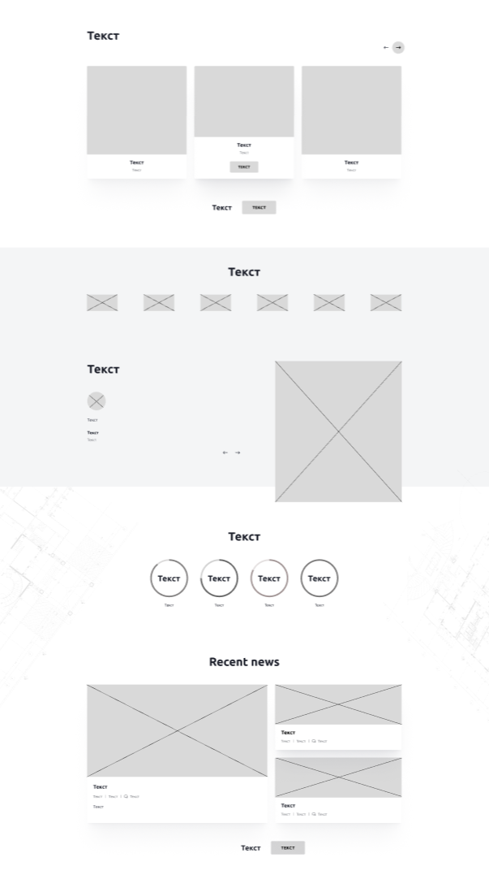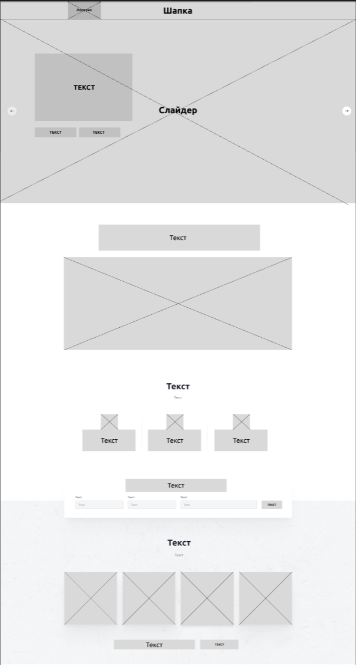

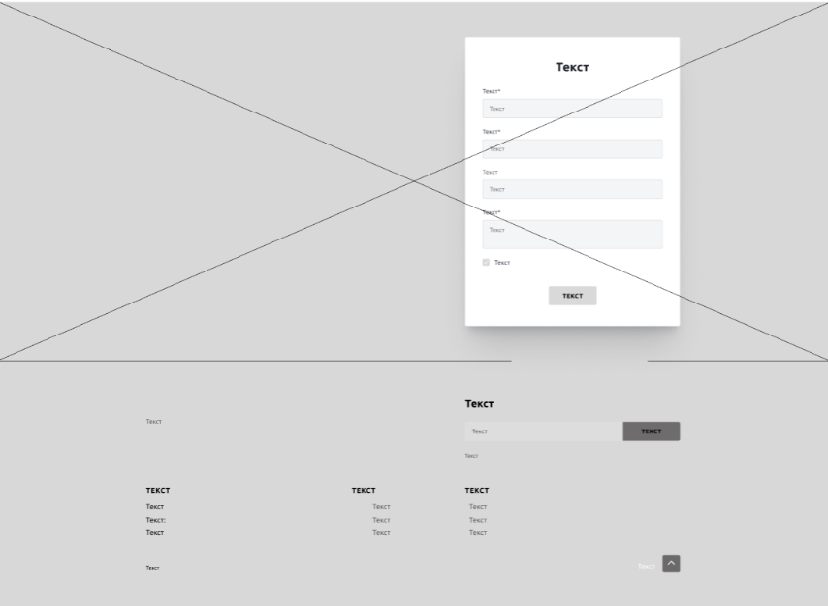

Рисунок А.1 – ПК версия

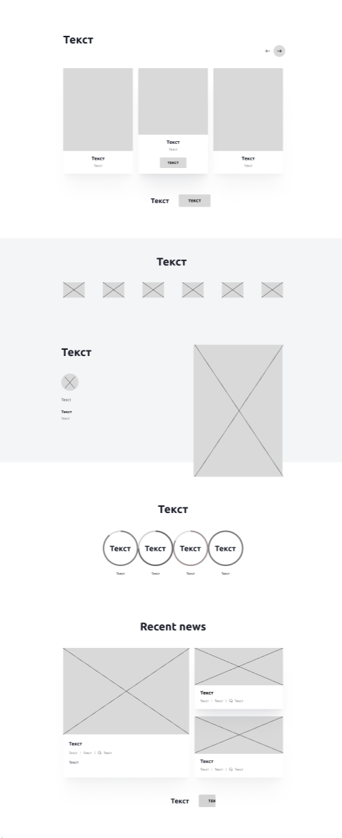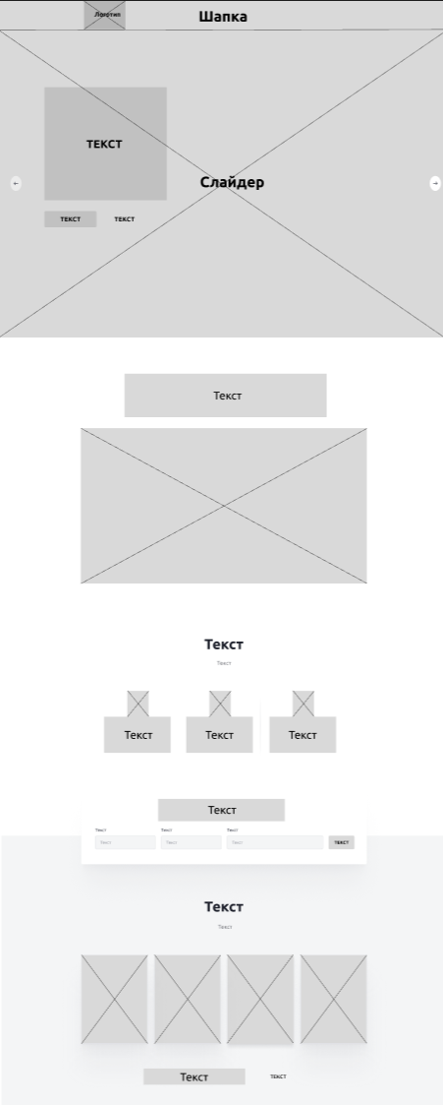

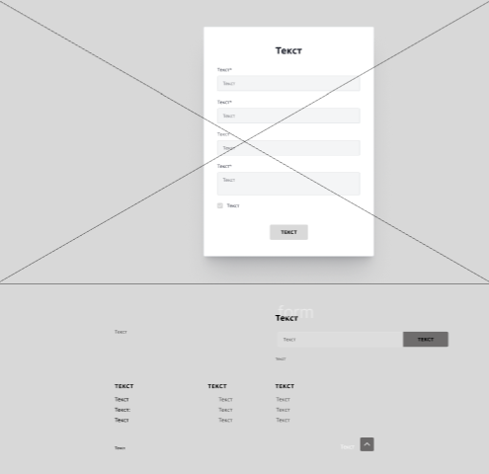

Рисунок А.2 – Мобильная версия